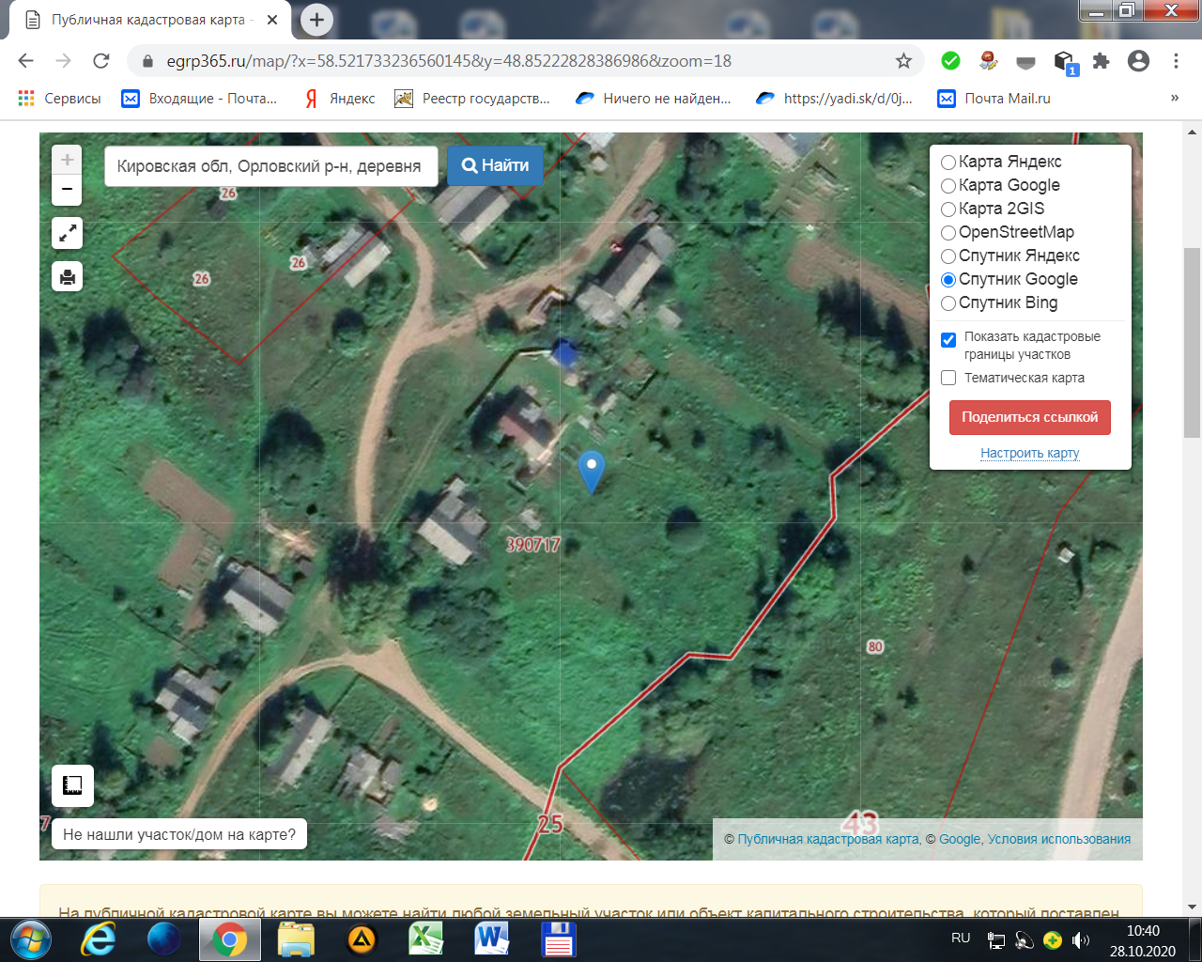

Орловский р-н, д. Чисть ул. Колхозная уд. № 7 (30)